* Trong thư mục View tạo thư mục “MonAn”
* Chọ Thêm mới View sử dụng “Razor View”

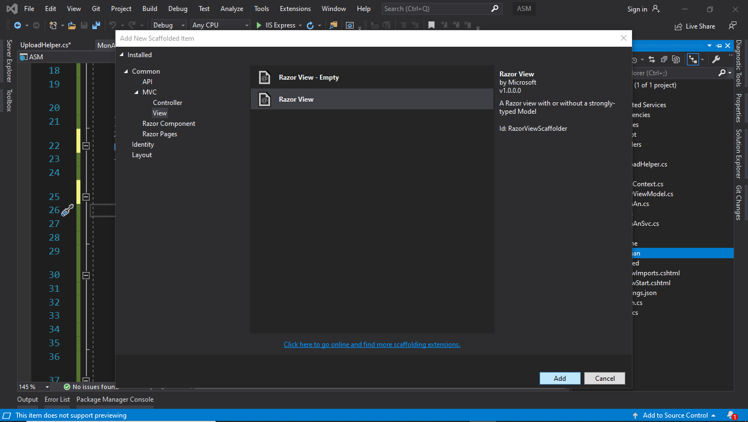

* Thêm các View
  + Tên Index có kiểu là List
  + Tên Create có kiểu Create
  + Tên Update có kiểu Update
  + Tên Details có kiểu Details
  + Không thêm View delete do không xóa món ăn.

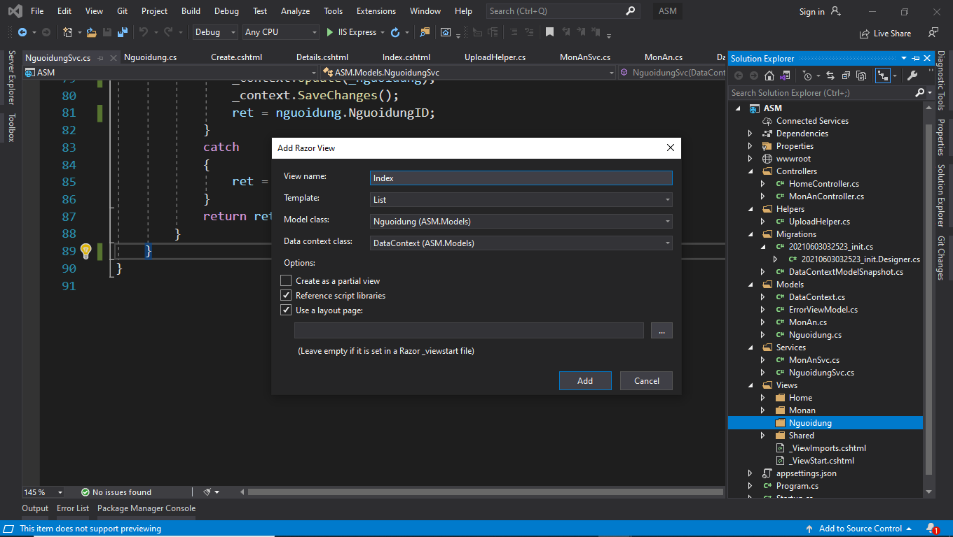

* Điều chỉnh các view
  + View Index

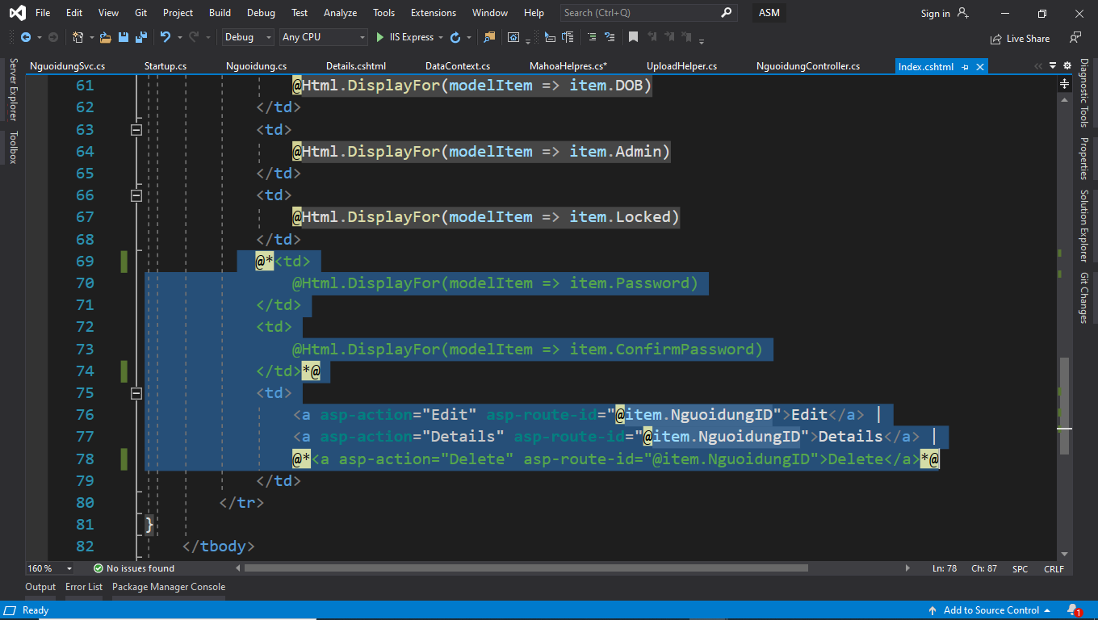

* + View Details

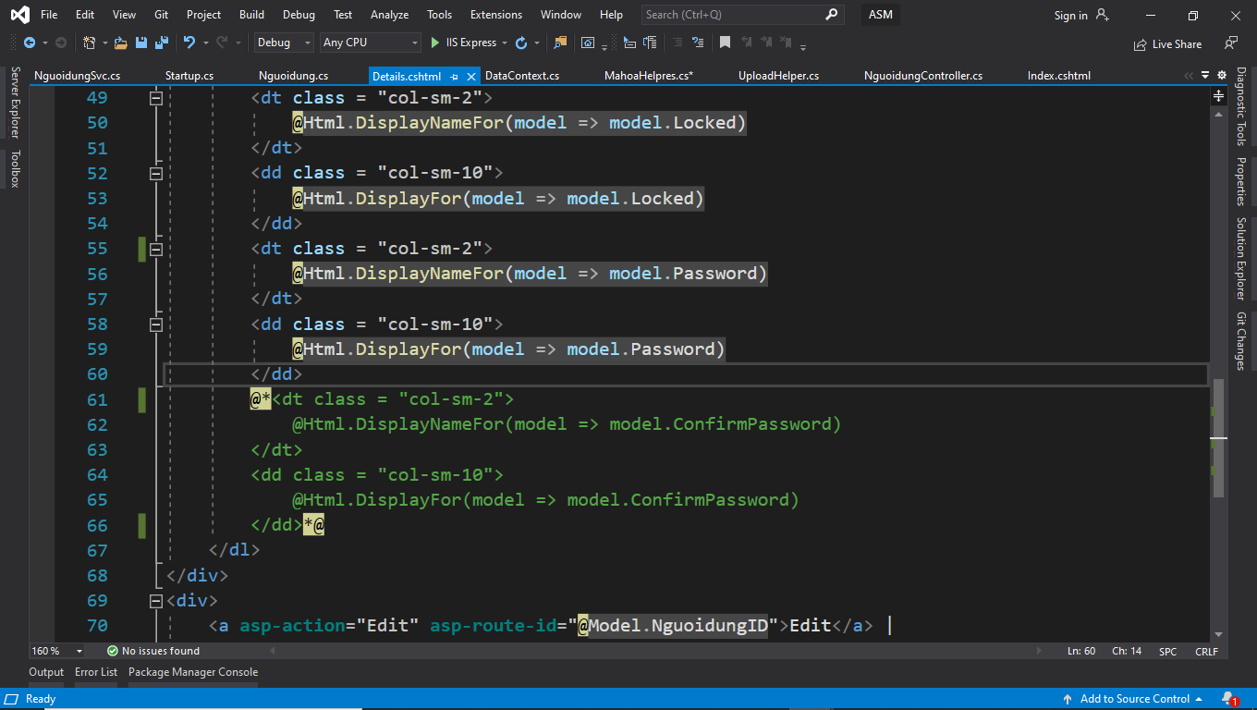

* Trong thư mục Controllers chọn thêm mới Controller “NguoidungController”

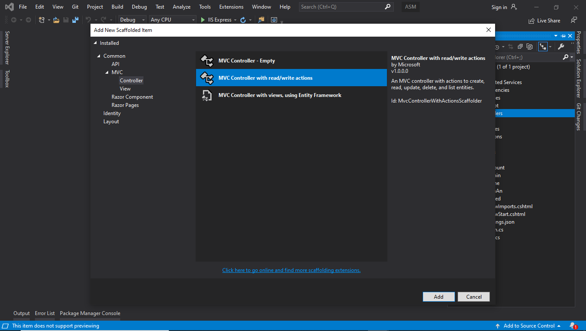

* Điều chỉnh NguoidungController.cs

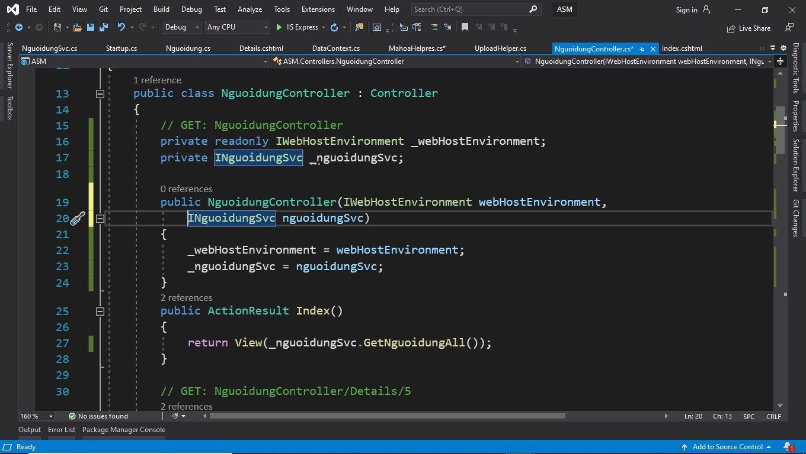

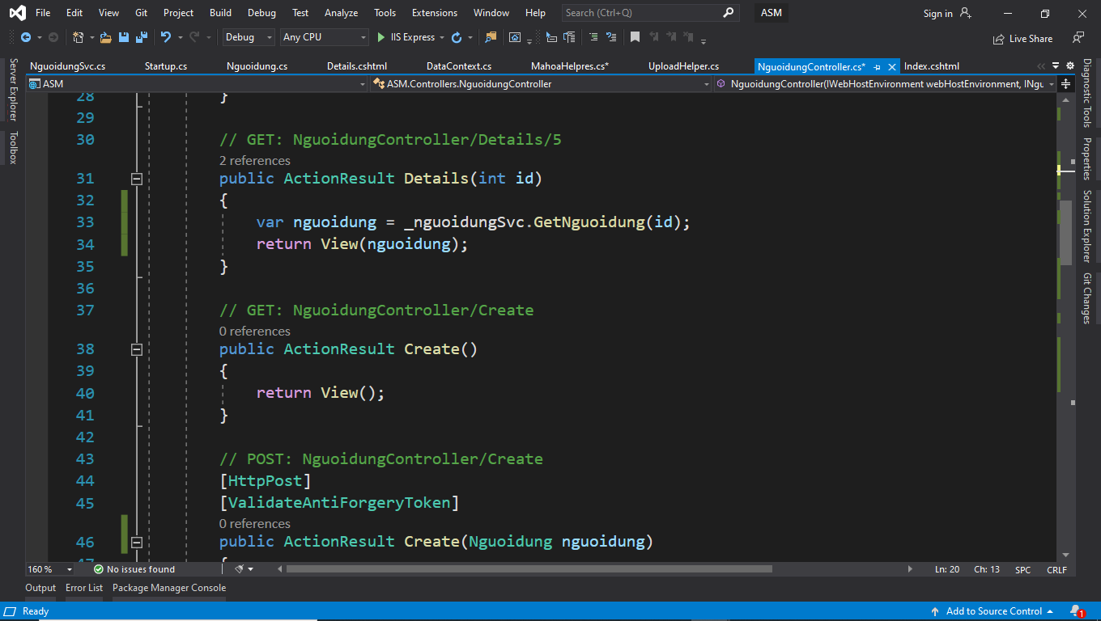

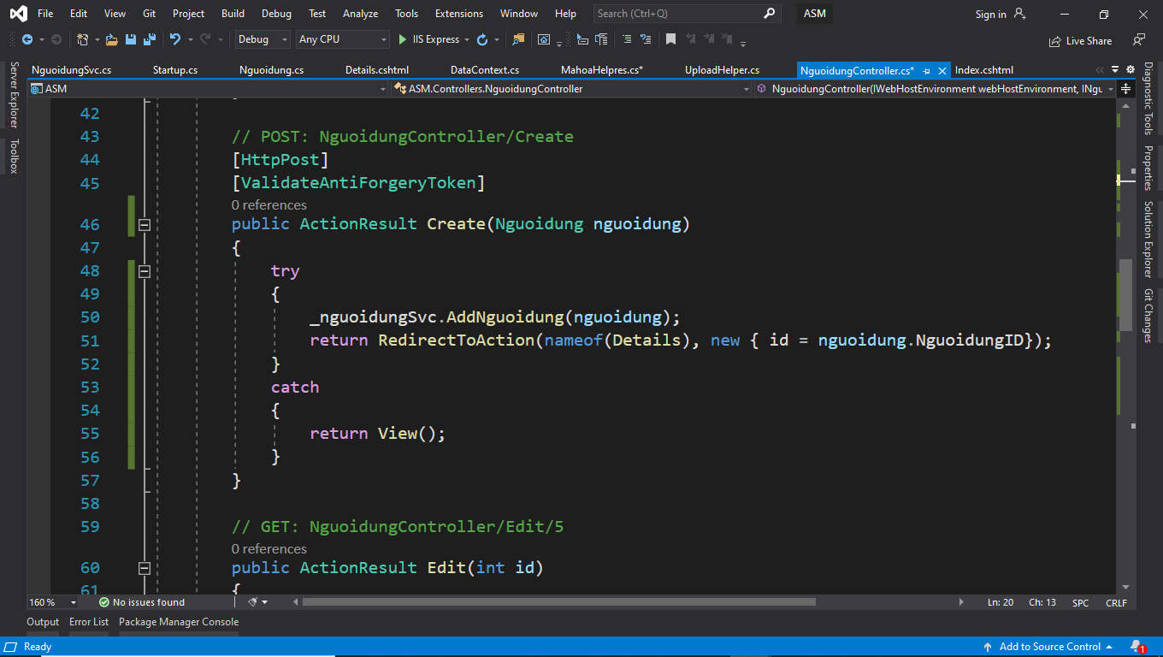

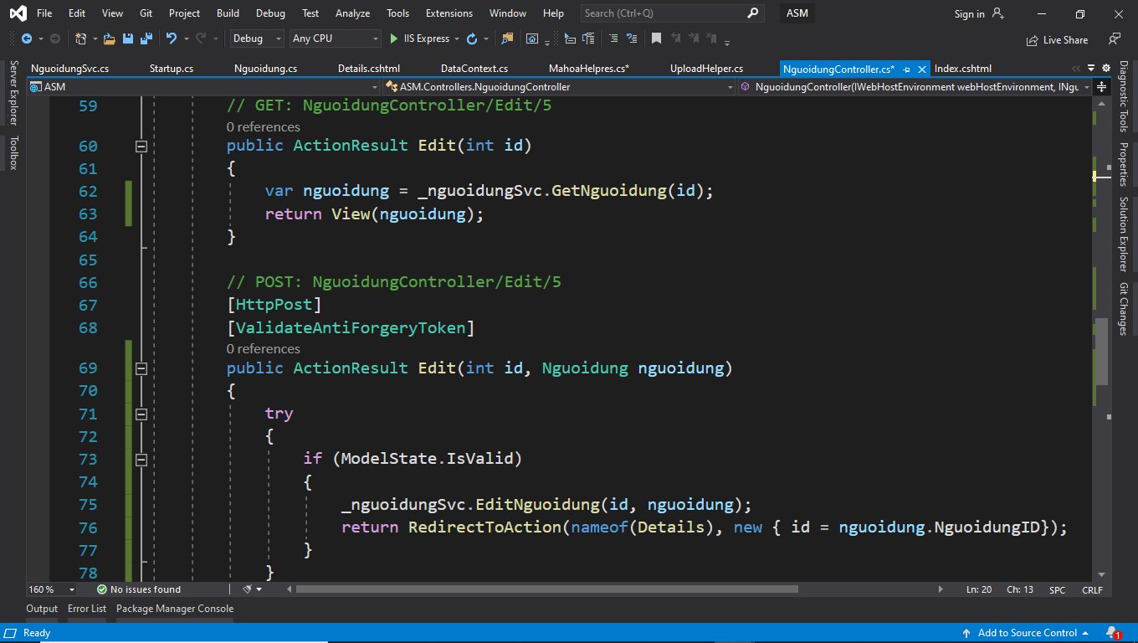

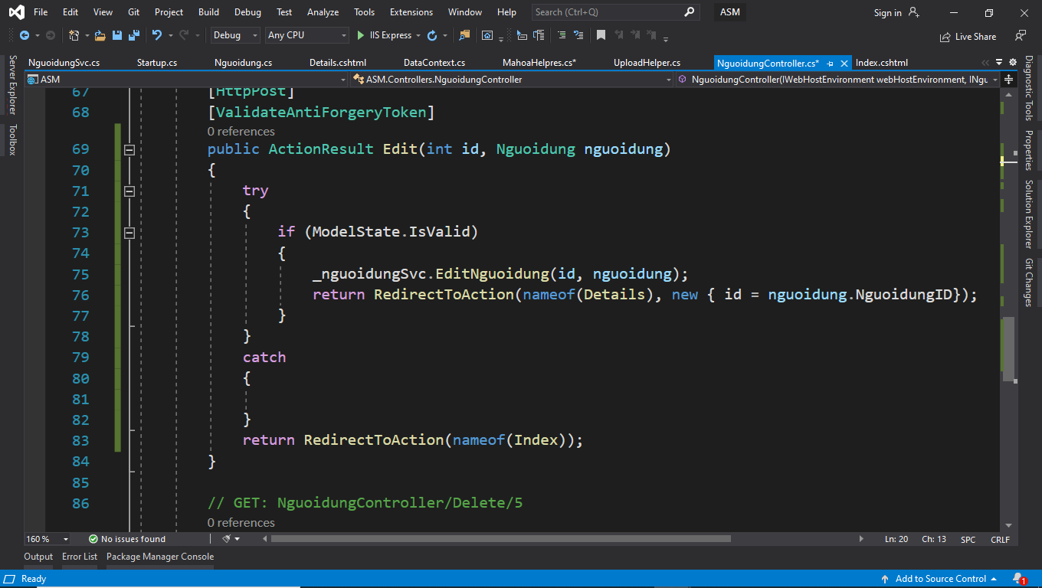

* Điều chỉnh View “_layout.cshtml” trong thư mục Share

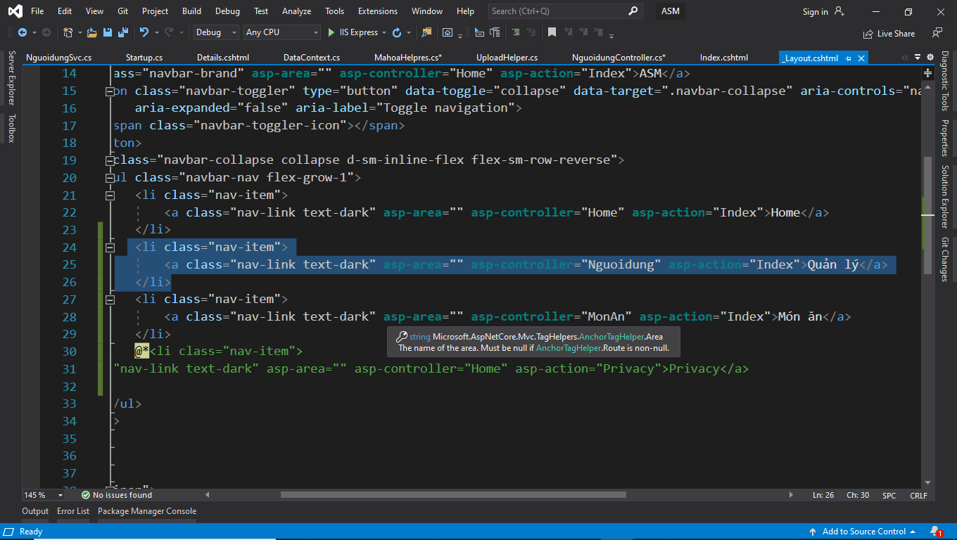

* Chạy và nhập liệu

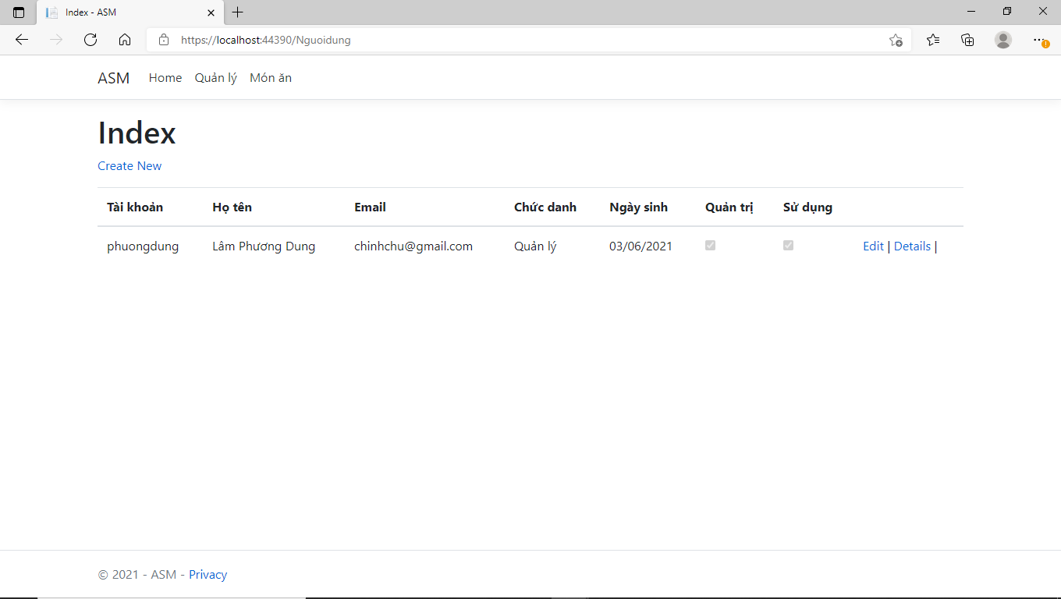

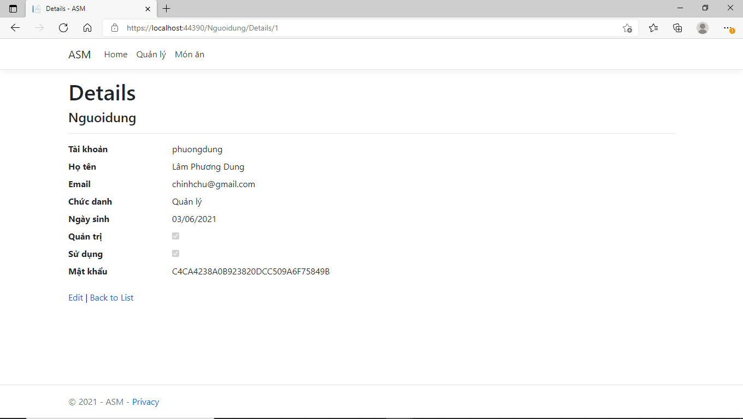

* Thầy không biết
  + Cách che nút delete lại, không cho xóa người dùng.
  + Gắn hình người dùng (nâng cao)
  + Cách đổi tên tiếng Việt các nút cho đồng nhất.
  + Các điều chỉnh hay hơn, đẹp hơn.
  + Cách làm trang đổi mật khẩu.
* Các em biết chỉ thầy, thanks nhiều.